- 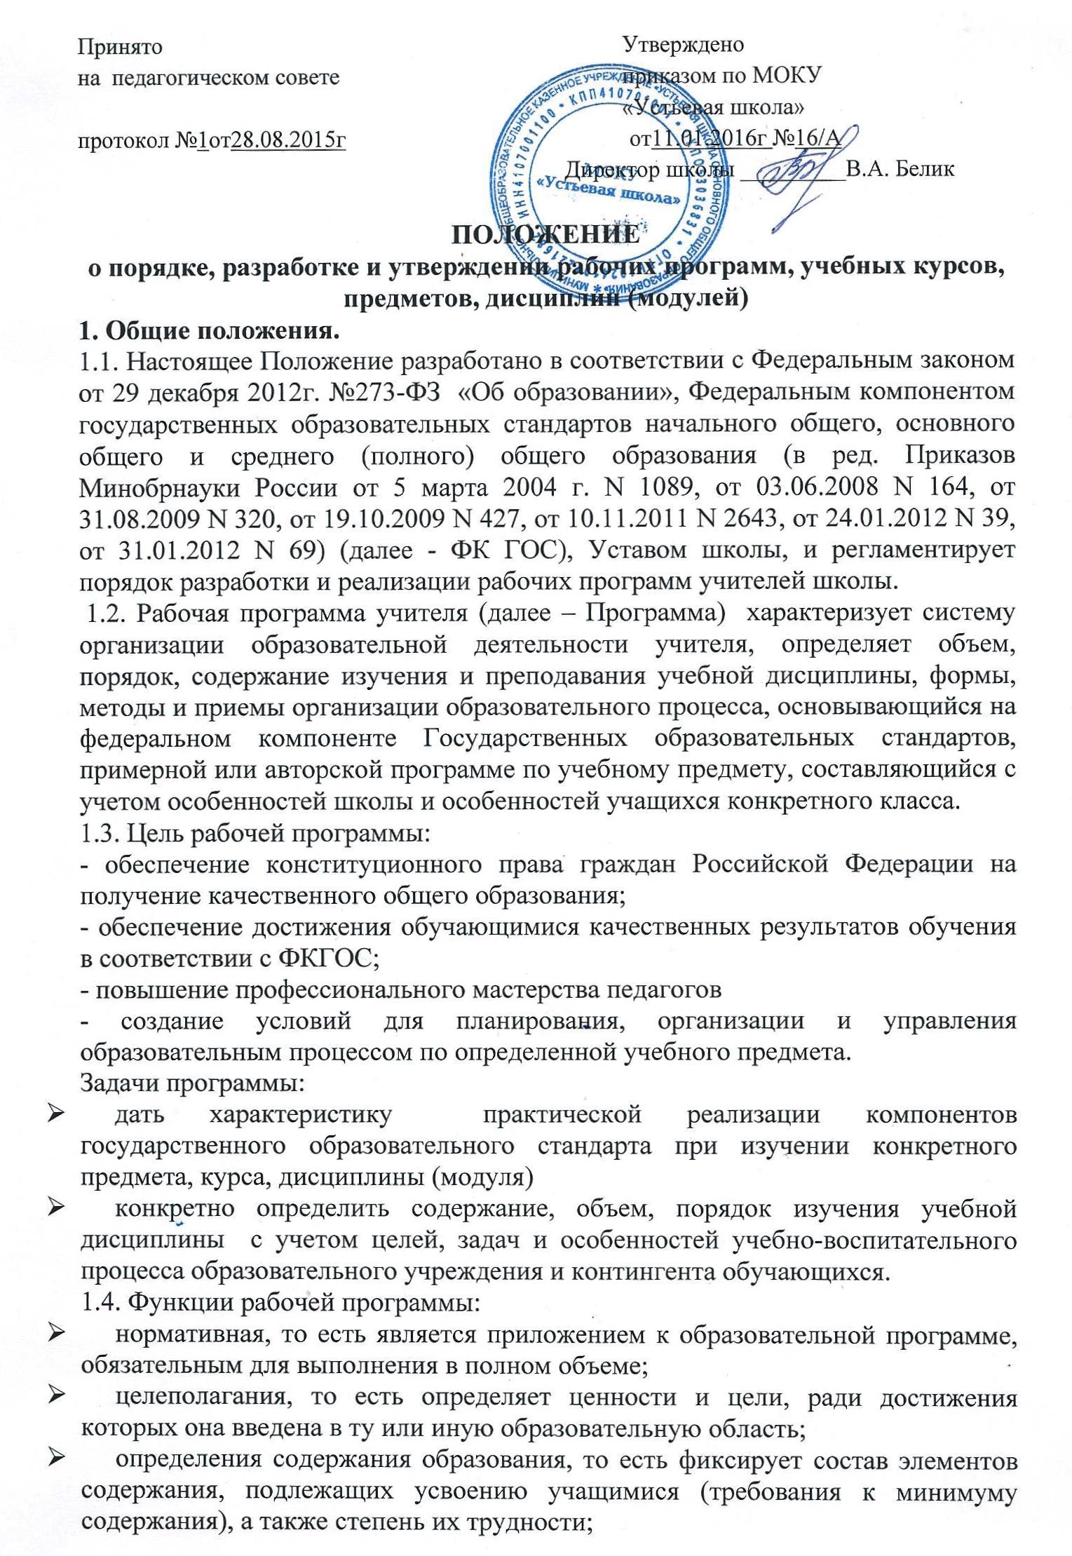
- процессуальная, то есть определяет логическую последовательность усвоения элементов содержания, организационные формы и методы, средства и условия обучения;
- оценочная, то есть выявляет уровни усвоения элементов содержания, объекты контроля и критерии оценки уровня обученности учащихся.
1.5. Рабочая программа составляется в двух идентичных экземплярах: один - для администрации школы, другой - для учителя.
2. Технология разработки рабочей программы.
2.1. Рабочая программа составляется учителем-предметником (группой учителей - предметников), педагогом дополнительного образования по определенному учебному предмету, курсу, дисциплине (модулю) на год или уровень обучения (по согласованию с администрацией школы).
2.2. Проектирование рабочей программы осуществляется педагогом или группой педагогов, преподающих в одной образовательной области в соответствии с Федеральным законом от 29 декабря 2012г. №273-ФЗ «Об образовании», Федеральным компонентом государственных образовательных стандартов начального общего, основного общего и среднего (полного) общего образования (в ред. Приказов Минобрнауки России от 5 марта 2004 г. N 1089, от 03.06.2008 N 164, от 31.08.2009 N 320, от 19.10.2009 N 427, от 10.11.2011 N 2643, от 24.01.2012 N 39, от 31.01.2012 N 69) (далее - ФК ГОС), примерными программами по учебным предметам.
3. Структура рабочей программы.
3.1. Структура Программы является формой представления учебного предмета как целостной системы, отражающей внутреннюю логику организации учебно-методического материала, и включает в себя следующие элементы:
Титульный лист (название программы);
1. Пояснительная записка;
2. Содержание;
3. Учебно-тематический план;
4. Требования к уровню подготовки обучающихся по данной программе
5. Критерии и нормы оценки знаний, умений и навыков обучающихся.
6. Материально-техническое сопровождение учебного процесса;
7. Список литературы;
8. Приложения к программе
3.2. Титульный лист - структурный элемент программы, представляющий сведения о названии программы, которое должно отражать ее содержание, место в образовательном процессе. (Приложение № 1)
3.3. Пояснительная записка - структурный элемент программы, который должен содержать следующую информацию:
- нормативные правовые документы, на основании которых разработана
рабочая программа;
-статус документа;
- общая характеристика учебного предмета, курса, дисциплины (модуля);
- цели, решаемые при реализации рабочей программы с учётом особенностей
региона, муниципального образования, образовательного учреждения;
- место предмета в учебном плане.
3.4.Содержание - структурный элемент программы, в котором отражаются:
- содержание и объем курса, дисциплины (модуля);
- основные идеи и система ценностей, формируемые учебным предметом;
-перечень проблем, которые учащиеся должны научиться решать, творчески изучая предмет.
3.5. Учебно-тематический план - структурный элемент программы, содержащий:
-количество часов по предмету в год;
- количество часов по предмету в неделю;
-количество резервных часов (если таковые имеются);
-наименование тем;
-общее количество часов по темам (в том числе на теоретические и практические занятия);
- количество контрольных, лабораторных работ, часов, отводимых на развитие речи учащихся.
Учебно - тематический план составляется в свободной форме (на усмотрения составителя).
3.6. Требования к уровню подготовки обучающихся по данной программе - структурный элемент программы, определяющий основные знания, умения в навыки, которыми должны овладеть учащиеся в процессе изучения данного курса, критерии оценивания всех видов работ учащихся.
Требования к уровню освоения дисциплины формулируются в терминах «иметь представление», «знать», «владеть», «уметь», «научиться». Они должны отвечать требованиям определённости всех характеристик конечного результата и контролируемости учебных достижений.
3.7. Критерии и нормы оценки знаний, умений и навыков обучающихся-
структурный элемент программы, определяющий:
-оценку достижений обучающихся по отдельным предметам.
Основным объектом оценки является способность к решению учебно-познавательных и учебно-практических задач, основанных на изучаемом учебном материале. Система оценки освоения учебных программ с учётом
уровневого подхода предполагает выделение базового уровня достижений как точки отсчёта.
3.8. Материально-технического сопровождения учебного процесса - структурный элемент программы, который определяет необходимые для реализации данного курса, дисциплины (модуля) методические и учебные пособия, лабораторное оборудование и приборы, дидактический материал.
3.9.Список литературы - структурный элемент программы, включающий перечень использованной автором нормативной документации и литературы.
3.10. Приложения к программе: календарно- тематическое планирование по предмету (приложение № 1), оценочный и методический материал для оценки и контроля знаний, умений навыков по курсу, дисциплине (модулю) ( приложение № 2), лист корректировки программы ( приложение № 3).
4. Оформление рабочей программы.
4.1. Текст набирается в редакторе Word for Windows шрифтом Times New Roman, 12 или 14 одинарный межстрочный интервал, переносы в тексте не ставятся, выравнивание по ширине. Центровка заголовков и абзацы в тексте выполняются при помощи средств Word, листы формата А4. Таблицы вставляются непосредственно в текст и должны быть отделены от предыдущего и последующего текста одним интервалом.
4.2. Титульный лист считается первым, но не нумеруется. На титульном листе указывается:
-территориальная принадлежность образовательной организации;
-полное наименование образовательной организации (в соответствии с Уставом);
-поля для согласования/утверждения программы;
-название Программы (предмет, курс);
-адресность (уровень обучения);
-уровень обучения (базовый или профильный)
-сведения об авторе/авторах (ФИО, должность, квалификационная
категория);
-год разработки рабочей программы. ( см. образец №1)
4.3. В тексте пояснительной записки следует указать:
-соответствие рабочей программы федеральному компоненту государственных образовательных стандартов начального общего, основного общего и среднего (полного) общего образования (в ред. Приказов Минобрнауки России от 5 марта 2004 г. N 1089, от 03.06.2008 N 164, от 31.08.2009 N 320, от 19.10.2009 N 427, от 10.11.2011 N 2643, от 24.01.2012 N 39, от 31.01.2012 N 69) (далее - ФК ГОС);
-на основе какой конкретной программы (примерной, авторской)
разработана программа;
4.4. В календарно-тематическом планировании должны быть отражены:
-перечень разделов и тем с указанием количества часов, отводимых на их изучение;
-содержание каждой темы в соответствии с федеральным компонентом государственного образовательного стандарта общего образования;
-требования к уровню подготовки учащихся по каждой теме (что учащийся должен знать, что учащийся должен уметь);
-дата проведения занятия (может проставляться как на год, так и на полгода, проставляется ручкой, допускается печатный вариант);
План может быть представлен в виде таблицы.
4.5. В блоке рабочей программы «Требования к уровню подготовки обучающихся» следует отразить требования по рубрикам «Знать/понимать», «Уметь», «Использовать приобретенные знания и умения в практической деятельности и повседневной жизни», «Научится». (см. приложение №2)
5. Утверждение рабочей программы.
5.1. Рабочая программа разрабатывается учителем или группой учителей самостоятельно, передаётся на согласование заместителю директора по УВР, утверждается приказом образовательного учреждения.
5.2. При несоответствии рабочей программы установленным требованиям, директор школы накладывает резолюцию о необходимости доработки с указанием конкретного срока.
5.3. Все изменения, дополнения, вносимые педагогом в Программу в течение учебного года, должны быть согласованы с заместителем директора по УВР и утверждены директором школы.
6. Корректировка программы.
6.1.Изменения (корректировка) рабочей программы в течение учебного года производится в случае отставания от КТП в количестве 2-х и более часов (карантин, б/лист учителя и т.д.)
При коррекции рекомендуется изменять количество часов, отводимое на изучение раздела. Не следует уменьшать объем часов за счет полного исключения раздела из программы. В результате коррекции должно быть обеспечено прохождение программы и выполнение ее практической части в полном объеме.
6.2.При осуществлении коррекции учебного материала учителю следует:
коррекцию рабочих программ провести в соответствии:
-с образовательной программой школы;
- настоящим положением о разработке и утверждении рабочих программ по предмету, курсу, дисциплине (модулю) принятым в общеобразовательном учреждении;
-с уровнем обученности учащихся;
-с требованиями к уровню подготовки выпускников, изложенными в примерных программах основного, среднего общего образования.
- внести изменения в календарно-тематическое планирование;
- рационально использовать часы резерва, повторения, предусмотренные календарно-тематическим планированием;
- в индивидуальной работе с учащимися активнее внедрять дистанционную технологию обучения;
6.3.Запрещается:
- исключение тем, ориентированных на достижение требований обязательного минимума содержания государственных образовательных программ;
- исключения тематических регламентированных контрольных работ.
Корректировка программы осуществляется на отдельном листе и прикладывается к рабочей программе учителя.
- Корректировка программы осуществляется 2 раза в год.
7. Порядок внесения изменений в рабочую программу.
1.1. Изменения в рабочую программу учебных курсов, предметов, дисциплин (модулей) вносятся в следующих случаях:
-в соответствии с внесением изменений и дополнений к законодательным актам, нормативным локальным актам школы;
-при переходе на другой учебно - методический комплект;
- при изменении материально-технической базы школы.
8. Делопроизводство
8.1 Администрация школы осуществляет систематический контроль за выполнением рабочих программ, их практической части, соответствием записей в классном журнале содержанию рабочих программ по итогам каждого учебного периода (четверти, года).
8.2 В случае невыполнения рабочей программы, по итогам проверки, учитель фиксирует необходимую информацию в листе корректировки в конце каждого полугодия.
8.3 Итоги проверки рабочих программ подводятся на административном совещании.

